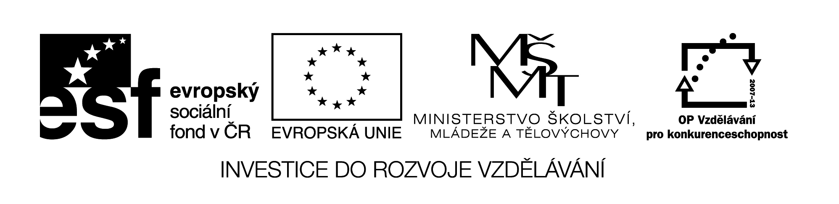

 | ZÁKLADNÍ ŠKOLA JEVÍČKO, U ZÁMEČKU 784, JEVÍČKO
ČÍSLO PROJEKTU: CZ.1.07/1.4.00/21.2548
OZNAČENÍ MATERIÁLU: VY_32_INOVACE_14 Úlohy k podstatným
a přídavným jménům
DATUM VYTVOŘENÍ: 15. 1. 2012
SADA 2: Jazyková výchova
AUTOR: Mgr. Hana Veselková |  | KONTAKT: veselkova@zsjevicko.cz
ÚLOHY K PODSTATNÝM A PŘÍDAVNÝM JMÉNŮM

ANOTACE:
Klíčová slova: procvičování a ověřování znalostí o podstatných jménech a přídavných jménech, rozlišení podstatných jmen konkrétních a abstraktních, pomnožných, určování vzorů, čísla, pádu, užití podstatných jmen, pravopis vlastních jmen, podstatných jmen, přídavných jmen měkkých, tvrdých, přivlastňovacích, druhy přídavných jmen.

METODICKÉ POKYNY:
Pracovní list je určen pro samostatnou práci.
Úkoly:
- Žáci vypracují úkoly.
- Po kontrole učitelem vypracují opravu (vpravo).
- Bodové hodnocení:
cvičení | 1 | 2 | 3 | 4 | 5 | 6 | 7 | 8 | 9 | 10 | 11 | 12 | celkem
body | 5 | 2 | 2 | 2 | 2 | 2 | 4 | 12 | 6 | 8 | 7 | 8 | 60
Doporučená stupnice: 60 – 51 výborný
50 – 41 chvalitebný
40 – 31 dobrý
30 – 21 dostatečný
20 a méně nedostatečný
ZDROJE:
Vlastní tvorba: text, testové úlohy a cvičení jsou autorsky vytvořeny přímo pro učební materiál.

Jméno a příjmení: __________________________třída: ___________________________
Celkový počet bodů:

________________
Hodnocení:

________________

Prostor pro opravu:

Pokyny k úlohám:
U každé úlohy máš uveden počet bodů, který můžeš za správně vypracovaný úkol získat.
V úlohách 2-6 je jedna správná odpověď. HODNĚ ŠTĚSTÍ!

Text k úlohám 1 – 6:
Babička na mě ještě o Vánocích hleděla s nesmírnou láskou a obdivem, protože jsem
za první klavírní koncert sklidil ohlušující potlesk. Při vystupování v Budějovicích jsem konečně překonal trému a po cestě domů jsem radostí ani nedýchal.

- Podtrhni v textu pět podstatných jmen abstraktních. (5 bodů)
- Která možnost nabízí podstatná jména pomnožná? (2 body)

- láska, obdiv
- cesta, koncert

- babička, Vánoce
- Vánoce, Budějovice

- Která možnost nabízí pouze podstatná jména? (2 body)
- první, obdiv, potlesk
- vystupování, Vánoce, tréma
- domů, babička, klavírní
- na, mě, a

- Která z uvedených slov jsou přídavná jména měkká? (2 body)
- nesmírnou, první
- klavírní, ohlušující
- ohlušující, vystupování
- klavírní, nesmírnou

- Od kterého podstatného jména lze utvořit přídavné jméno
přivlastňovací? (2 body)
- láska
- koncert
- babička
- Budějovice

- Ve kterém tvaru je podstatné jméno (o) Vánocích? (2 body)
- 2. p. č. množného
- 6. p. č. množného
- 6. p. č. jednotného
- 3. p. č. jednotného
- Urči vzory podstatných jmen: (4 body)

potlesk __________________ tréma_____________________
radost ___________________vystupování_________________

- Napiš v množném čísle: (12 bodů)
s drzým dotazem ____________________________________
domácí úkol ________________________________________
o zvědavém chlapci __________________________________
o neznámé věci _____________________________________
rychlý orel _________________________________________
sokolím křídlem _____________________________________

- Napiš odpovídající tvar:
- O (spisovatel Václav Cibula) jsem se dozvěděl v literární výchově. (6 bodů)
________________________________________________
- Pane (průvodce), kde se právě nacházíme?
________________________________________________
- Dítě tleskalo (ručičky).
________________________________________________
- Píšu (bratr) do nemocnice.
________________________________________________

- Napiš správně:
KOUPIL JSEM LÉKY V LÉKÁRNĚ U BÍLÉHO ANDĚLA. ČETL JSEM KNIHU (8 bodů)
STARÉ POVĚSTI ČESKÉ OD ALOISE JIRÁSKA. TURISTA SE UBYTOVAL
NA NÁMĚSTÍ KOMENSKÉHO V HOTELU U APOŠTOLA. NAVŠTĚVUJI
ZÁKLADNÍ ŠKOLU V MORAVSKÉ TŘEBOVÉ.
________________________________________________________
________________________________________________________
________________________________________________________
________________________________________________________
________________________________________________________
________________________________________________________

- Napiš správnou koncovku podstatných jmen:
Povídám si s přátel_. V neděl_ se sejdeme na návs_. Umyla jsem (7 bodů)
nádob_. Mezi stébl_ se třpytily kapky ros_. Seděl na komíně s čáp_.
- Napiš správnou koncovku přídavných jmen:
Velitelov_ povely bylo dobře slyšet. Bratrov_ kamarádi nepřišli. (8 bodů)
Včel_ med je zdrav_. Mal_ chlapci běhali po dvorku. Viděl jsem Alšov_
obrázky k pověstem. Králov_ prsteny byly z ryz_ho zlata.

